习题答案

 | 二叉堆 | 左堆 | 斜堆 | 二项堆
存储 n 个元素的堆的空间复杂度 | O(n) | O(n) | O(n) | O(n)
从 n 个元素建堆的时间复杂度 | O(n) | O(n) | O(n) | O(n)
向 n 个元素的堆插入一新元素的时间复杂度 | O(log n) | O(log n) | 均摊 O(log n)  最坏 O(n) | O(log n)
从 n 个元素的堆删除最小元素的时间复杂度 | O(log n) | O(log n) | 均摊 O(log n)  最坏 O(n) | O(log n)
合并两个含有 n 个元素的堆的时间复杂度 | O(n) | O(log n) | 均摊 O(log n)  最坏 O(n) | O(log n)

  - 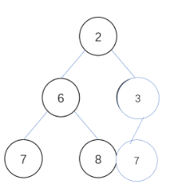（需要重画）
  - 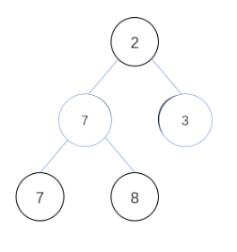（需要重画）
- 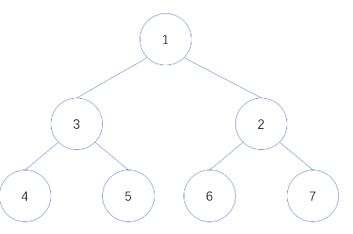（需要重画）

  - 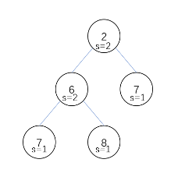（需要重画）
  - 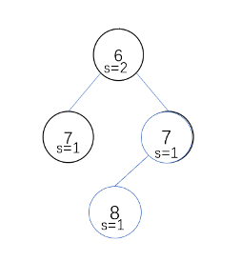（需要重画）
- 证明思路参见二项堆元素插入的均摊分析。

    - 由于共有 O(n) 次合并操作，而左堆的每次合并时间复杂度为 O(log n)，故总时间复杂度显然为 O(n log n)；
    - 考虑这样的情况：初始元素为 1 到 n 的整数，然后将 n 与 n−1 合并，再将所得的堆与 n−2 合并，再将所得的堆与 n−3 合并，以此类推，直到所得的堆与 1 合并。如此得到的左堆为一条向左的链，容易证明该过程的时间复杂度仅为 O(n)；
    - 考虑这样的情况：初始元素为 1 到 n 的整数，然后将 1 与 2 合并，再将所得的堆与 3 合并，再将所得的堆与 4 合并，以此类推，直到所得的堆与 n 合并。如此得到的左堆会从上到下顺次填满每一层，容易证明该过程的时间复杂度可达 O(n log n)；

    - 注意到：如果某个元素被遍历插入到另一个堆了，那么它所在的新堆（在本次合并结束后）的元素个数至少为其原本所在堆的元素个数的 2 倍。由于“所在堆的元素个数”上限为 n，那么任意一个元素被遍历的次数不会超过 log n。总代价等于元素个数×每个元素参与遍历的次数×每次遍历的插入代价=n×O(log n)×O(log n) = O(n log² n)；
    - 考虑这样的操作序列：将第 1 堆与第 2 堆合并，然后将所得的堆与第 3 堆合并，再将所得的堆与第 4 堆合并……这相当于对同一个堆依次进行了 n−1 次插入操作，每次操作需要 O(log n) 时间，总时间为 O(n log n)；
    - 考虑这样的操作序列：将所有堆两两合并为大小为 2 的堆，再将其两两合并为大小为 4 的堆……直到合并剩下一个堆，此时任意一个元素被遍历的次数均为 log n，即能取到上述复杂度分析的最坏情况 O(n log² n)。
- 操作序列同 5. a) ii。

  - O(m)；
  - O(log n)；
  - O(1)；
  - O(log n)。
- InitMedianQueue(mq):
InitPQueue(mq.small) // 大根堆
InitPQueue(mq.large) // 小根堆
Length(mq):
return Length(mq.small) + Length(mq.large)
Insert(mq, x):
if x > Median(mq) then
Insert(mq.large, x)
else
Insert(mq.small, x)
end
t ← ceil(Length(mq) / 2)
while Length(mq.small) < t do
Insert(mq.small, ExtractMin(mq.large))
done
while Length(mq.small) > t do
Insert(mq.large, ExtractMax(mq.small))
done
Median(mq):
if Length(mq) = 0 then
return 0
else if Length(mq.small) = Length(mq.large) then
return (ExtractMax(mq.small) + ExtractMin(mq.large)) / 2
else
return ExtractMax(mq.small)
end
DestroyMedianQueue(mq):
DestroyPQueue(mq.small)
DestroyPqueue(mq.large)
- 将所有运动员按照 w_{i,2} 排序。考虑在此顺序中选择的最后一个跑 2 千米的运动员，我们容易证明，其之前的运动员要么跑了 1 千米、要么跑了 2 千米（不可能是 0 千米），其之后的运动员要么不上场、要么跑了 1 千米（不可能是 2 千米）。假设“最后一个跑 2 千米的运动员”已经确定为第 k 个人，那么需要之前的运动员每人跑至少 1 千米，后面的至多跑 1 千米，最优策略是显然的：将前 k-1 个人的 w_{i,2}–w_{i,1} 与后 n-k-1 个人的 w_{i,1} 放到同一集合中，然后选取前 m-k-1 小的元素求和即是答案。在 k 变化的情况下，需要从集合中加入 w_{k,2}–w_{k,1} 并移除 w_{k,1}，这可以用对顶堆维护集合中前 m-k-1 小的元素与其他元素（各作为一个堆）即可实现。

  - 思路如下所示，定义了一辅助过程 Justify：
InitEPQueue(epq):
InitPQueue(epq.pq)
InitPQueue(epq.erased_pq)
MakeEPQueue(epq, list):
MakePQueue(epq.pq, list)
InitPQueue(epq.erased_pq)
DestroyEPQueue(epq):
DestroyPQueue(epq.pq)
DestroyPQueue(epq.erased_pq)
Clear(epq):
Clear(epq.pq)
Clear(epq.erased_pq)
IsEmpty(epq):
return Length(epq) = 0
Length(epq):
return Length(epq.pq) – Length(epq.erased_pq)
Insert(epq, x):
Insert(epq.pq, x)
Justify(epq):
while PeekMin(epq.pq) = PeekMin(epq.erased_pq) do
ExtractMin(epq.pq)
ExtractMin(epq.erased_pq)
end
ExtractMin(epq):
Justify(epq)
return ExtractMin(epq.pq)
PeekMin(epq):
Justify(epq)
return PeekMin(epq.pq)
Erase(epq, x):
Insert(epq.erased_pq, x)
  - 空间复杂度：O(n)；
IsEmpty：O(1)；
Length：O(1)；
Insert：O(log n)；
ExtractMin：均摊 O(log n)，最坏 O(n log n)；
PeekMin：均摊 O(1)，最坏 O(n log n)；
Erase：O(log n)；
  - ErasablePriorityQueue 的优点：时间与空间常数较小；便于进行序列化（存盘或网络发送）；
基于自平衡二叉查找树的集合容器的优点：能够支持更多的全序操作；删除元素时未必要确保元素已经存在。

